**英荣物流进区预约系统**

**需求规格说明书**

**2021.5**

目录

1 项目背景 2

2 总体业务流程 3

3 系统边界 4

4 系统功能性需求 4

4.1 系统角色定义 4

4.2 功能模块划分 5

4.3 按角色划分 6

4.4 主要实体分析 7

4.5 订单状态 8

4.5.1 报关状态图 8

4.5.2 送货单状态图 9

4.6 订单明细状态 10

4.7 报关资料状态 11

4.8 预约送货状态图 12

5 其他需求 12

6 进一步确认单问题 15

# 项目背景

英荣物流成立于2004年，位于中国宁波北仑港区，注册资本人民币250万元，致力于仓储及仓库管理服务。位于宁波梅山保税港区的新一代仓库将于2010年投入运营，仓库面积2万平方。

GIFI：吉飞(宁波)国际贸易有限公司是一家由法国GIFI连锁百货集团投资的外贸公司，从事除食品外的大部分超市产品出口，主要包括季节性产品，家居产品，家居装饰品，清洁及储物系列，餐桌用品，休闲用品和个人随身用品等。公司成立于2008年，现位于宁波市江东区，有40多名员工，公司总面积约900平方米。

GIFI作为英荣物流重要的客户，每天将其面向国内工厂采购的商品订单，其中订单数约几十单、存储空间约1000平方，按固定PDF格式邮件发送给英荣物流，英荣物流根据订单信息，组织安排国内工厂将订单商品送至其梅山保税区仓库，并要求工厂提供订单对应的报关资料文件。现在阶段该业务由多人，各自使用excel方式完成。目前的处理方式，无论是效率，实时性以及实际客户体验方面都存在较大的缺陷。

因此，提出开发英荣物流进区预约系统，通过订单管理、上传下载报关表格、送货管理、派车管理、工厂管理以及系统管理等功能，为工厂，仓库、司机等多重角色提供GIFI订单商品进区（仓库）前的一站式预约服务。该系统等上线使用，将有助提升GIFI订单商品进区效率，提高进区和仓库使用效率，降低仓库运营成本，提升客户、工厂等体验和满意度。

# 总体业务流程

# 系统边界

优力人员从GIFI系统上导出Excel的订单，再将该订单导入到预约系统上，供应商在预约系统补充订单详细信息，填写报关资料，上传并提交后，关务人员审核通过后，供应商再进行预约送货等操作，系统将关键节点的状态信息推送给相应人员。

Excel的表格信息包括：

# 系统功能性需求

# 系统角色定义

|  |  |  |  |
| --- | --- | --- | --- |
| **单位** | **类型** | **角色** |  |
| 仓库  （英荣物流） | 内部 | 操作员 | 负责所有订单，工厂，预约送货，审核，确认收货，以及报关模版文件的管理。 |
| 系统管理员 | 负责系统角色、用户等系统维护操作 |
| 客户GIFI | 外部 | **优力** | 负责从GIFI系统导出excel固定格式的订单数据，并导入本系统。 |
| 供应商 | 工厂 | 负责订单基本信息，报关资料，完善报关资料，预约送货，产品信息等维护操作。 |
| 关务机构 | 关务 | 负责审核订单的报关信息。 |

# 功能模块划分

系统功能包括订单管理、报关资料、预约送货、产品管理、供应商管理、文件管理、个人信息维护以及系统管理八大功能模块。

|  |  |  |  |
| --- | --- | --- | --- |
| **模块** | **子模块** | **功能** |  |
| 订单管理 | 订单列表 | 导入 |  |
| 查询 |  |
| 删除 | 导入出错，还未做处理的 |
| 修改 | 完善订单明细详细信息：  件数、体积、qty（quantity）都要确认，三者之间的计算公式是固定的，不同商品qty不同， |
| 导出订单明细 | 线下完善订单明细数据 |
| 导入订单明细 | 将完善的订单明细数据导入，并做自动处理 |
| 导出报表 | 按指定格式导出报表 |
|  | 详情 | 可查看订单对应的报关资料，预约送货信息，订单状态日志 |
| 导入日志 | 查询 |  |
| 下载 |  |
| 报关资料 |  | 新增 |  |
|  | 修改 |  |
|  | 查询 |  |
|  | 审核 |  |
|  | 下载报关资料 | 1. 报关资料分为两部分    1. 固定报关资料（所有订单都应该有的）    2. 其他资料（如针对商检货物等特殊货物，可以是jpg、pdf等格式文件都可以） |
|  | 上传报关资料 |  |
|  | 导出 | 按关务系统格式导出 |
|  | 详情 |  |
| 预约送货 |  | 新增 |  |
|  | 修改 |  |
|  | 查询 |  |
|  | 受理 |  |
|  | 审核 |  |
|  | 导出进仓单 |  |
|  | 打印进仓单 |  |
|  | 详情 |  |
| 产品维护 |  | 修改 |  |
|  | 查询 |  |
| 公司管理 |  | 新增 | 包括供应商，关务和仓库等 |
|  | 修改 |  |
|  | 查询 |  |
|  | 注册 |  |
| 文件管理 |  | 新增 |  |
|  | 删除 |  |
| 个人信息维护 |  | 修改密码/基本信息 |  |
| 系统管理 |  | 用户管理 |  |
|  | 角色管理 |  |
|  | 授权管理 |  |
|  | 日志管理 |  |

# 按角色划分

|  |  |  |  |  |  |  |  |
| --- | --- | --- | --- | --- | --- | --- | --- |
| **功能** | | | **角色** | | | | |
| **模块** | **子模块** | **功能** | **优力** | **供应商** | **关务** | **仓库** | |
| **操作** | **管理员** |
| 订单管理 | 订单列表 | 导入 | ☑️ |  |  |  |  |
| 查询 | ☑️ |  |  | ☑️ |  |
| 修改 |  | ☑️ |  | ☑️ |  |
| 导出订单明细 |  | ☑️ |  | ☑️ |  |
| 导入订单明细 |  | ☑️ |  | ☑️ |  |
| 导出报表 | ☑️ | ☑️ |  | ☑️ |  |
| 详情 | ☑️ | ☑️ |  | ☑️ |  |
| 导入日志 | 查询 | ☑️ |  |  | ☑️ |  |
| 下载 | ☑️ |  |  | ☑️ |  |
| 报关资料 |  | 新增 |  | ☑️ |  | ☑️ |  |
|  | 修改 |  | ☑️ |  | ☑️ |  |
|  | 查询 | ☑️ | ☑️ | ☑️ | ☑️ |  |
|  | 审核 |  |  | ☑️ | ☑️ |  |
|  | 下载报关资料 | ☑️ | ☑️ | ☑️ | ☑️ |  |
|  | 上传报关资料 |  | ☑️ |  | ☑️ |  |
|  | 导出 |  |  | ☑️ |  |  |
|  | 详情 | ☑️ |  | ☑️ | ☑️ |  |
| 预约送货 |  | 新增 |  | ☑️ |  | ☑️ |  |
|  | 修改 |  | ☑️ |  | ☑️ |  |
|  | 查询 | ☑️ | ☑️ |  | ☑️ |  |
|  | 审核 |  |  |  | ☑️ |  |
|  | 导出进仓单 | ☑️ | ☑️ |  | ☑️ |  |
|  | 打印进仓单 | ☑️ | ☑️ |  | ☑️ |  |
|  | 详情 | ☑️ | ☑️ |  | ☑️ |  |
| 产品维护 |  | 修改 |  | ☑️ |  | ☑️ |  |
|  | 查询 |  | ☑️ |  | ☑️ |  |
| 供应商管理 |  | 新增 |  |  |  | ☑️ |  |
|  | 修改 |  | ☑️ |  | ☑️ |  |
|  | 查询 |  |  |  | ☑️ |  |
|  | 注册 |  | ☑️ |  | ☑️ |  |
| 文件管理 |  | 新增 |  |  |  | ☑️ |  |
|  | 删除 |  |  |  | ☑️ |  |
| 个人信息维护 |  | 修改密码/基本信息 | ☑️ | ☑️ |  | ☑️ | ☑️ |
| 系统管理 | 用户管理 |  |  |  |  |  | ☑️ |
| 角色管理 |  |  |  |  |  | ☑️ |
| 授权管理 |  |  |  |  |  | ☑️ |
| 日志管理 |  |  |  |  |  | ☑️ |

# 主要实体分析

# 订单状态

订单状态分为报关状态和送货状态。

报关状态：待报关，报关中，报关完成。

送货状态：待送货，送货中，送货完成。

# 报关状态图

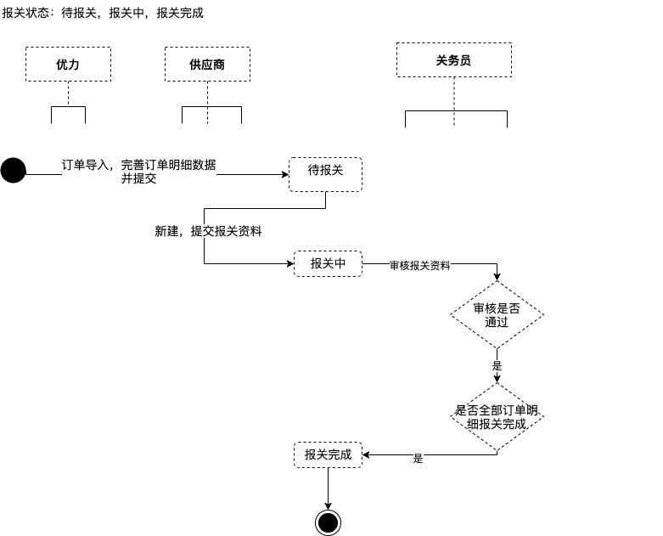

# 送货单状态图

# 订单明细状态

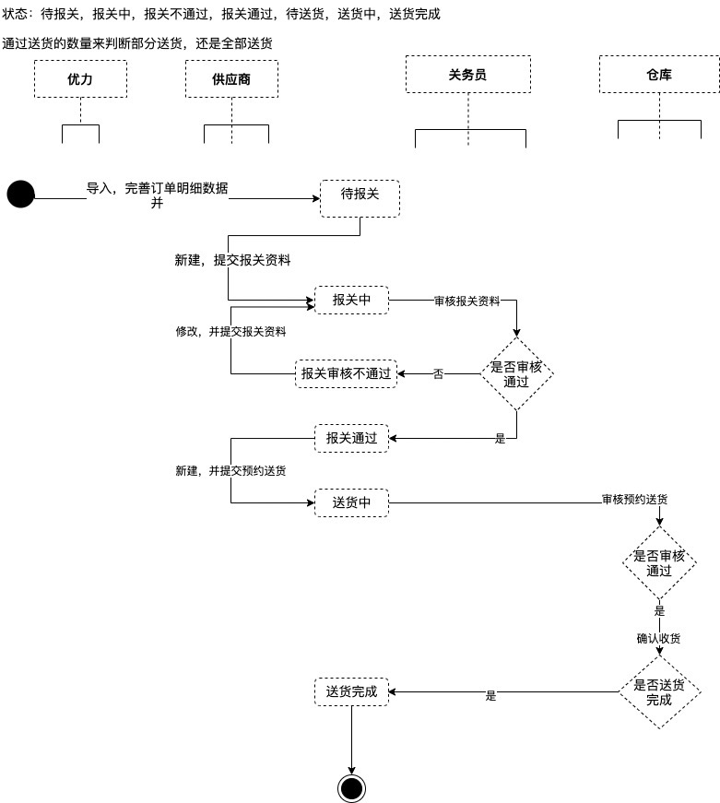

# 报关资料状态

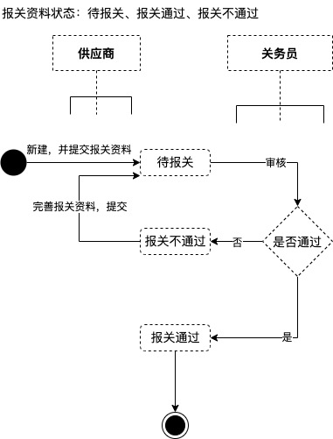

# 预约送货状态图

预约中，受理中，预约失败，送货中，已收货

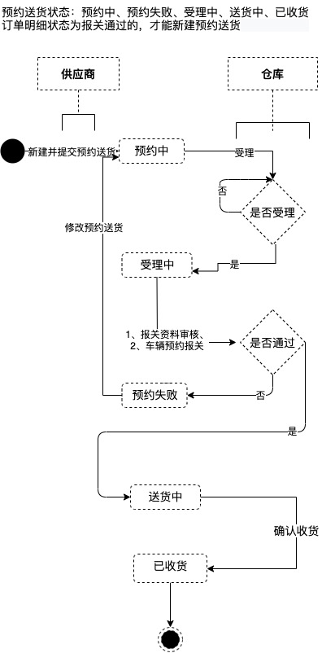

# 其他需求

1. 所有操作在电脑端完成，不支持手机端操作。界面美观，操作性好。支持灵活多样的查询。具有较好的扩展性，可导出多种格式的excel表格。
2. 订单状态变化后，通过短信方式通知相关人员。
3. 每个订单对应1个工厂，一个订单有多个订单明细，每个订单明细对应一种商品，不通的订单明细，可以对应同一种商品。
4. 一个报关资料（报关单），对应多个订单，一个订单也可以对应多次报关，一个订单明细只能对应一次报关资料。
5. 一次预约送货，对应多个订单，一个订单也可以对应多次送货。
6. 一个预约送货可对应不同订单的多个订单明细，一个订单明细可对应多次预约送货。
7. 送货数量可以由供应商调整，**多于5%的数量应不让输入（需保证）**，不多于5%的数据飘红，缺少的货物数在5%以内的数据正常显示，缺少的在5%以上的飘绿
8. 可能存在供应商已有录入了大量数据的excel表（如数百行），可以读入已有的excel+系统上手动录入并存
9. 一般货物的图片可以不要，商检货物需提供照片（因商检货物比例较小，该部分流程如照片、报关资料可线下完成）
10. 报关单、发票、厢单、合同、商检单、厂检单、照片等报关资料（部分资料只有商检货物需要），系统回显部分能填写的数据，其它数据需由供应商下载excel填写后上传（如发票号、公章等）
11. 已经审核通过的数量范围内选择送货，默认送货量是通过的所有货物数，可以更改实际送货数量同时同步已通过但未送货的数量
12. 预约送货进仓单的时间段以小时为单位，区间8：30-16:30，审核送货进仓单（由仓库进行）可以拒绝（维护几个常用原因即可）
13. 供应商会提供一个数据供参考，收货时会确认点数，收到的货与清单是否一致
14. 优力-工厂-关务-仓库，优力和仓库要看到所有订单的状态（具备管理员权限），关务只负责审核，工厂只负责自己的订单；优力需能查看、能下载所有供应商提供的资料，可以多账号，但角色权限一致（仓库同）
15. 现有系统导出的excel表1中receiving（含）开始往后的字段第一次导出的时候其实是没有数据的
16. 供应商需提供的单子（excel表2，如下）在系统上填（参考excel表1）然后导出，品名（含）及以后的字段都要供应商填写

# 后续需求会议问题汇总

2021.5.26 讨论存在的问题：

1. 接收到pdf订单后导出的excel是一个excel文件有n个sheet还是n个excel文件。
2. 如果有多个订单明细对应着同一种商品，报关是要这一种商品的所有订单明细一起报关还是可以分开报关。（可以分开）
3. 报关失败重新提交报关资料是更新在原来的报关资料编号下还是一个新的报关编号
4. 字段采用中文还是英文。（中文）
5. pdf的订单摘要与订单明细的具体对应关系。
6. 报关状态，如果一部分订单明细报关失败，是否一定会重新报关，还是可能考虑放弃这部分订单明细的报关。

2021.6.10日会议：

1. 工厂的账号是管理员分配的，无法创建账号（所有账号统一由管理员创建、维护、分配）。
2. 可以手动终止订单的状态，或者删除订单（保证特殊情况可以终止某个订单，要分配权限）。
3. 报关资料的下载中，供应商下载的是系统根据选择的订单明细生成的待完善资料；关务下载的是供应商上传完的完整资料。
4. 预约送货中，当进入受理中状态，供应商就不能再更改送货信息了；预约失败的话，供应商就可以更改、重填一些信息了。
5. 进仓计划的柱状图，可以后续开发中再做。

2021.6.23日新增：

1、增加通知公告功能。

2021年7月16日星期五

1. 首页(新增)
   1. 显示公共通知
   2. 若有特别重要的通知可以首页登陆进来弹出
2. 订单管理-订单列表
   1. 订单导入的excel字段不允许编辑
   2. received qty 乘 unitcbm 自动生成totalcbm
   3. location，psa_no，之后的字段暂留
   4. CBM输入长宽高（输入厘米，转换米），包装尺寸和箱数相乘生成货物立方
   5. 箱数 乘 PCB 需要等于PCS数，否则提示
   6. Carton qty 必须是 inner qty的倍数
   7. 币种：人民币，美金
   8. 订单列表中加入批量编辑（备案受理前可修改）
3. 备案资料（原报关资料）
   1. 新增备案资料时一次只允许选择同一buyer的货物明细
   2. 备案资料上传后才允许提交
   3. Buyer有四个：NGT和GIFI ASIA, GA, GD
      1. NGT的单子由优力上传备案资料
      2. 其他buyer的单子，供应商上传备案资料
   4. 报关资料中列表加入buyer字段，且可以根据buyer搜索
4. 清关资料（新增）
   1. 跟每一条报关对应，但操作清关资料的时间是在收货之后
   2. 供应商上传清关资料-仓库下载清关资料查看-仓库上传FCR证明-供应商下载FCR证明
   3. 导入的订单中字段Buyer中GIFI ASIA、GA、GD由供应商提供报关（备案）及清关资料，NGT是由宁波这边的自有部门（开放给优力角色）提供报关及清关资料（供应商不需要提供）
5. 预约送货
   1. 新增送货申请时，不在送货数量规则里面的数量，人工干涉。目前不限制输入送货数量，但是需要提示
   2. 送货电话、送货车牌等做格式校验
   3. 表头排序功能
   4. 预约送货界面运送代理改成供应商
   5. 登记完成后的进仓单也要可以查看（格式也由客户提供）
   6. 预约送货需要先受理再审核
   7. 预约送货详情中加入打印（打印的具体字段由客户提供）
   8. 收获加个验货界面，界面中需要展示送货的列表，可以修改里面的数量，备注
   9. 预约送货模块的导出功能
   10. 送货图表所有人都可以看，展示7天即可
   11. 新增单日预约量热力图
6. 系统管理-角色管理
   1. 角色里客户改成优力（ULIX）
   2. 仓库操作员和管理员合并成仓库即可

2021.7.28日

1. 订单管理
   1. 订单明细，支持线下编辑后再导入。按照进仓单表格的样式导出（不要图片和前三行标题行，项号不编辑）
   2. 导入时订单导出的信息对应的字段是不能改的。订单明细编辑的时候，彩色表里面没有的字段，订单明细里面不显示。
   3. Total CBM 计算有错误，应以长宽高箱数相乘
   4. 导入日志，按时间倒序排列
   5. Bug，报关单位输入跟HS编码联动了
2. 备案资料
   1. 报关改备案
   2. 新增备案资料的列表里面，显示订单号，默认展示全部未备案货物明细，当选择不同buyer进行备案时系统提示
   3. 查看备案申请信息，可以导出花表(相同货号排序)，关务填写项号后再导入
   4. 审核通过时回传QD号、报关单号，QD号和备案号供应商不能看
   5. 审核不通过备注必填
   6. 审核不通过订单明细不显示
   7. 供应商不需要在备案资料列表中看到供应商字段
3. 预约送货
   1. 派车信息需要选择仓库（仓库信息在字典管理维护）
   2. 预约作业量图显示立方，热力图显示立方，图表显示有问题（审核不通过或编辑后数据显示不正确）
   3. 图表选择仓库显示
   4. 按钮放行内（放第一列，并固定）
   5. 状态名称不统一
   6. 预约记录编号规则，年月日+3位流水号
   7. 发车在供应商，收获在仓库端
   8. 验货：新增货位，理货员，叉车司机，装卸工，修改长宽高及相应的字段信息
4. 清关资料
   1. 供应商先上传清关资料，仓库再上传FCR资料。没有清关资料，不能允许上传FCR资料
5. 库存管理（新增）
   1. 入库
      1. 原始订单明细数据+验货数据
   2. 出库
      1. 出库记录
      2. 出库操作
6. 系统管理-用户管理

邮箱，手机不必填，手机号码改为联系电话，去掉用户昵称。

供应商新建账号/重置密码时，账号密码随机产生8位密码，数字+字母。

1. 其他通用型问题

行编辑的按钮放第一列，并固定。

根据实际数据调整列宽度

供应商登陆时，对应的页面里面不显示供应商字段

2021.8.12日

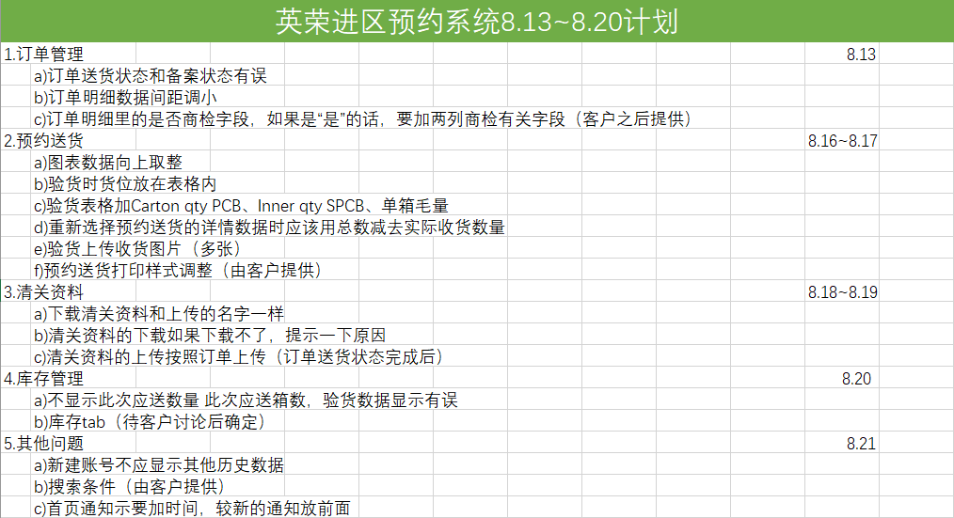

2021年8月27日 星期五

**现有功能修改**

1. 订单管理
   1. 订单导出报表里的运送代理、客户部门名称删掉，加序号和订单的创建日期在前面
   2. 订单导出编辑去掉单价总价表头的（USD）
   3. 供应商账号里明细的字段展示列表有点窄（右边有空白）
   4. .
2. 备案资料
   1. 清空备案资料模板里的数据
   2. 备案资料上传前，按钮名改为下载模板，上传资料后按钮名为下载资料
   3. 备案资料中申报日期改为申请日期，列表加入审核日期
   4. 关务一旦接收了（待审核和审核通过），报关资料也不应该再重新上传，这部分明细的信息也不应能够修改了
   5. 关务导出的花表文件名加上订单号作为前缀
   6. 导出花表里面的统一标识字段隐藏掉
   7. 导出花表里面的单价、总金额后面的货币单位去掉
   8. 关务审核不通过或者通过之后，不应该有导出和导入
   9. 关务查看备案资料里导出按钮改名为导出货物信息
   10. 查看备案信息的确定和取消功能一样的话可以删掉一个
   11. 管理员可以修改QD号
   12. 备案资料审核通过之后供应商不能在操作上传
   13. 供应商备案资料要看QD号，重新审核应把把备注替换不填则为空
   14. 备案资料列表展示里加上订单号
   15. buyer的字段列宽过大了
3. 预约送货
   1. 预约送货里选预约送货时间，过去的时间就应该变灰了，以及过去的时间点应不能选择了
   2. 预约送货新增时加入车辆自重（KG）
   3. 热力图改为从绿色到红色 （punch card改掉）
   4. 仓库不能新增送货详情
   5. 去掉送货列表待提交的搜索状态
   6. 送货申请审核不通过备注必填
   7. 点击发车跳出修改车辆信息的界面（司机姓名、联系电话、送货车牌、车辆自重）
   8. 供应商现在看不到验货图片
   9. 供应商货没送完，订单状态变为了送货完成，且没送的那笔明细也没法再预约了（本地已修改，再次测试）
   10. 送货页面图标统计和列表拆成两个tab（默认显示图表页）
   11. 送货详情相同货号的详情需要输入的进行联动映射，除了收货数量和收货箱数。且长宽高、pcb、spcb等更新到货物管理的该条货物，即验货时补全产品信息。
   12. 验货界面货物明细分页去掉，明细表格高度根据数据撑开。
   13. 仓库信息 理货员等必填
   14. 供应商可以查看验货照片
4. 库存管理
   1. 库存管理可以开放给优力
   2. 库存的loba可以模糊查询
5. 产品管理
   1. 长宽高 重量 只修改图片 不修改其他
6. 公司管理
   1. 新建公司时公司全称简称位置互换
7. 系统管理
   1. 分配添加账号的权限给优力
8. 其他问题
   1. 去除所有列表编辑中的数字加减按钮
   2. 分角色编写用户手册

**新增需求**

一、集装箱管理

①客户导入集装箱数据，选择集装箱增加需要出库的货物，填写出库箱数，生成出库记录

②在库存管理入库tab中可以点击一条验货数据下方展示该条货物的出库明细

二、工人pad端

①验货界面

页面适配，验货功能同web端一样，操作输入数据并且也要上传验货照片

②出库界面

选择集装箱增加需要出库的货物，填写出库箱数，生成出库记录